**LAPORAN TUGAS BESAR**

**Sistem Izin Bermalam (IB), Izin Keluar (IK), dan**

**Izin Tidak Kuliah (ITK)**



**PENYUSUN**

**12S21012 - Walker Valentinus Simanjuntak**

**12S21042 - Samuel Siagian**

**12S21060 - Glory Natasya Hutahaean**

**PROGRAM STUDI SARJANA SISTEM INFORMASI**

**FAKULTAS INFORMATIKA DAN TEKNIK ELEKTRO**

**INSTITUT TEKNOLOGI DEL**

**12/2022**

# DAFTAR ISI

DAFTAR ISI 2

DAFTAR GAMBAR 3

DAFTAR TABEL 4

BAB 1 PROSES BISNIS 5

BAB 2 DIAGRAM BASIS DATA 6

BAB 3 NORMALISASI 7

BAB 4 IMPLEMENTASI 8

BAB 5 KESIMPULAN DAN SARAN 9

DAFTAR PUSTAKA 10

# BAB 1 PROSES BISNIS

Sebuah database menyimpan sebuah informasi yang berisi sistem informasi Izin Bermalan (IB), Izin Keluar (IK), Izin Tidak Kuliah (ITK) di IT Del, yang dimana sistem informasi Izin Bermalan (IB), Izin Keluar (IK), Izin Tidak Kuliah (ITK) dapat dilakukan oleh mahasiswa. Setiap mahasiswa diidentifikasikan dengan nama, NIM, prodi, gender, dan email. Setiap mahasiswa yang terdaftar Di IT Del diletakkan di dalam sebuah asrama, dan asrama dapat menampung beberapa mahasiswa. Setiap asrama memiliki informasi yaitu nama asrama dan lokasinya. Sebuah asrama memiliki beberapa pembina asrama yang disebut dengan keasramaan. Keasramaan diidentifikasikan dengan nama, keasramaan, email, dan nomor telepon. Selain keasramaan mahasiswa juga memiliki BAAK, dan BAAK tersebut dapat mengurus data beberapa mahasiswa. BAAK memiliki informasi yaitu NIP_B, nama, dan fakultas

Beberapa mahasiswa akan terdaftar di dalam satu kelas yang memuat informasi nama, prodi, dan angkatan, setiap kelas yang dimasuki oleh mahasiswa tersebut memiliki dosen mata kuliah yang diidentifikasi dengan NIDN dan nama mata kuliah. Setiap mahasiswa yang terdaftar ke dalam satu program studi akan memiliki satu dosen wali yang diidentifikasikan dengan ID dosen wali, nama kelas, dan email.

Izin Bermalan (IB), Izin Keluar (IK), Izin Tidak Kuliah (ITK) dapat dilakukan oleh setiap mahasiswa. Setiap mahasiswa yang memiliki keperluan di luar kampus pada saat jam akademik harus melakukan request izin keluar. Sistem informasi izin keluar akan terhubung ke data mahasiswa, keasramaan, BAAK, dan dosen wali. Sistem informasi izin keluar akan berisi nim, tanggal berangkat, tanggal realisasi, status, alasan, dan tujuan mahasiswa melakukan izin keluar. Sistem akan menghasilkan surat izin apabila keasramaan, BAAK, dan dosen wali mahasiswa bersangkutan telah menyetujui (approved) surat IK yang telah dikirimkan kepada mereka.

Setiap mahasiswa yang tidak dapat hadir mengikuti perkuliahan maka mahasiswa yang bersangkutan harus merequest izin tidak kuliah (IKT). Sistem informasi izin tidak kuliah ini berfungsi membuat surat izin untuk mahasiswa. Sistem ini akan terhubung ke data mahasiswa, keasramaan, BAAK, dosen wali, dan dosen pengampu mata kuliah. Sistem informasi izin tidak kuliah berisi informasi nim, tanggal berangkat, tanggal realisasi, alasan, tujuan, status izin tidak kuliah dan nama mata kuliah yang tidak akan dihadiri oleh mahasiswa tersebut. Sistem akan menghasilkan surat izin sah apabila staf asrama, staf BAAK, dosen wali, dan dosen pengampu mata kuliah telah menyetujui (approved) surat ITK yang telah dikirimkan kepada mereka.

Setiap mahasiswa yang ingin bermalam diluar asrama maka mahasiswa tersebut harus melakukan request izin bermalam (IB) yang memiliki informasi yaitu NIM, tanggal berangkat, tanggal kembali, alasan, tujuan, dan status. Sistem akan menghasilkan surat izin apabila pihak keasramaan telah menyetujui (approved) permohonan IB yang telah dikirimkan kepada mereka.

# BAB 2 DIAGRAM BASIS DATA

* 1. **ER Diagram**

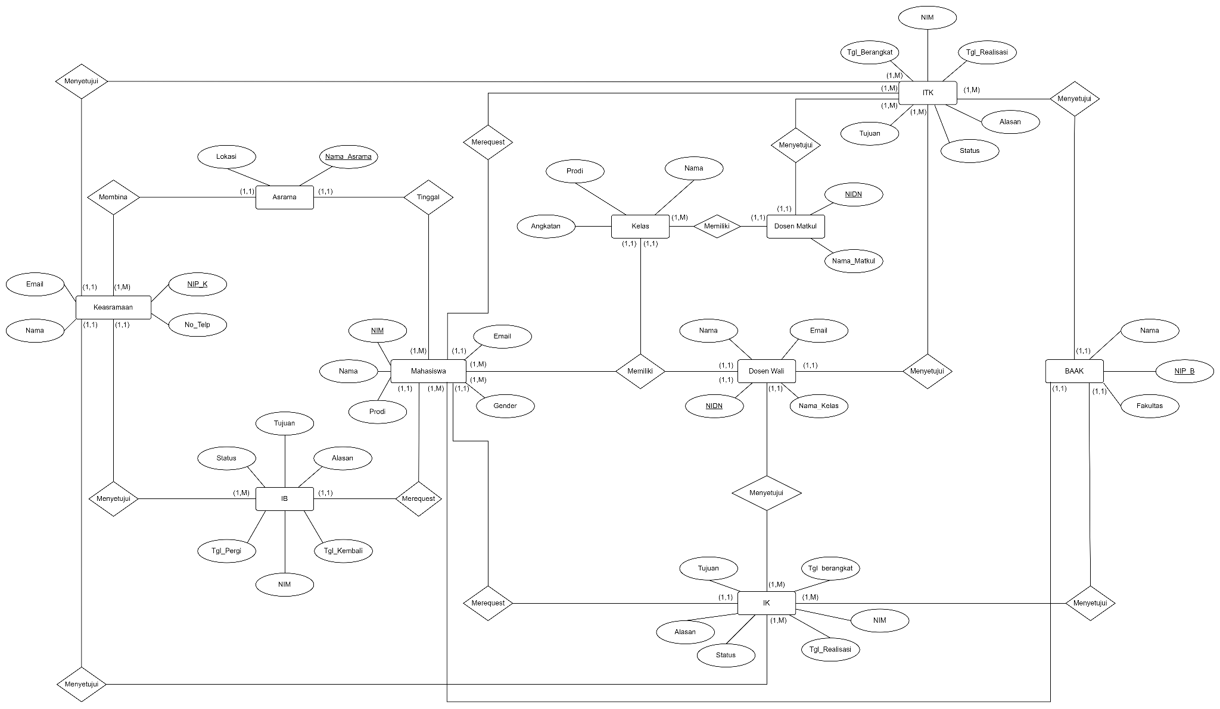

* 1. **CDM & PDM**
     1. **CDM**

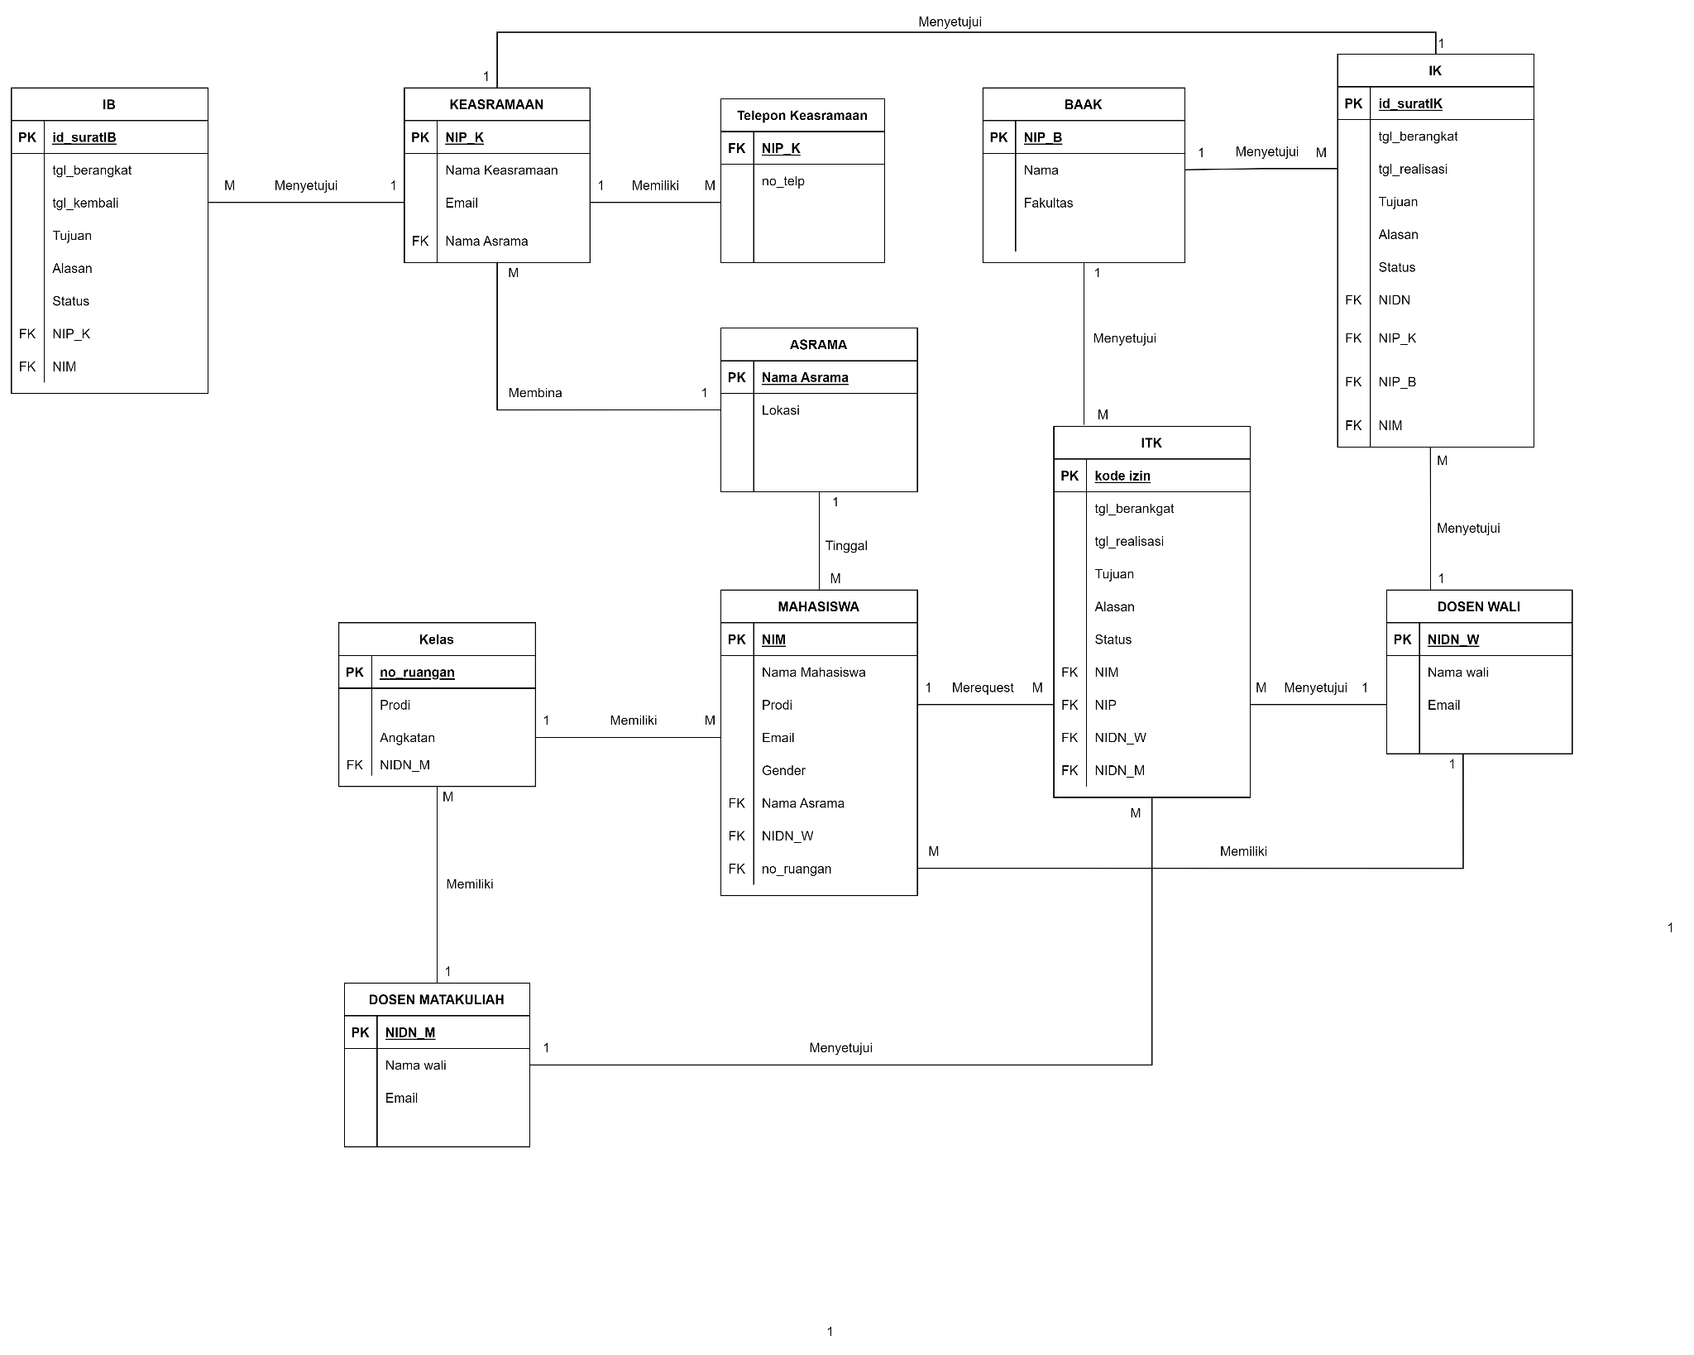

* + 1. **PDM**

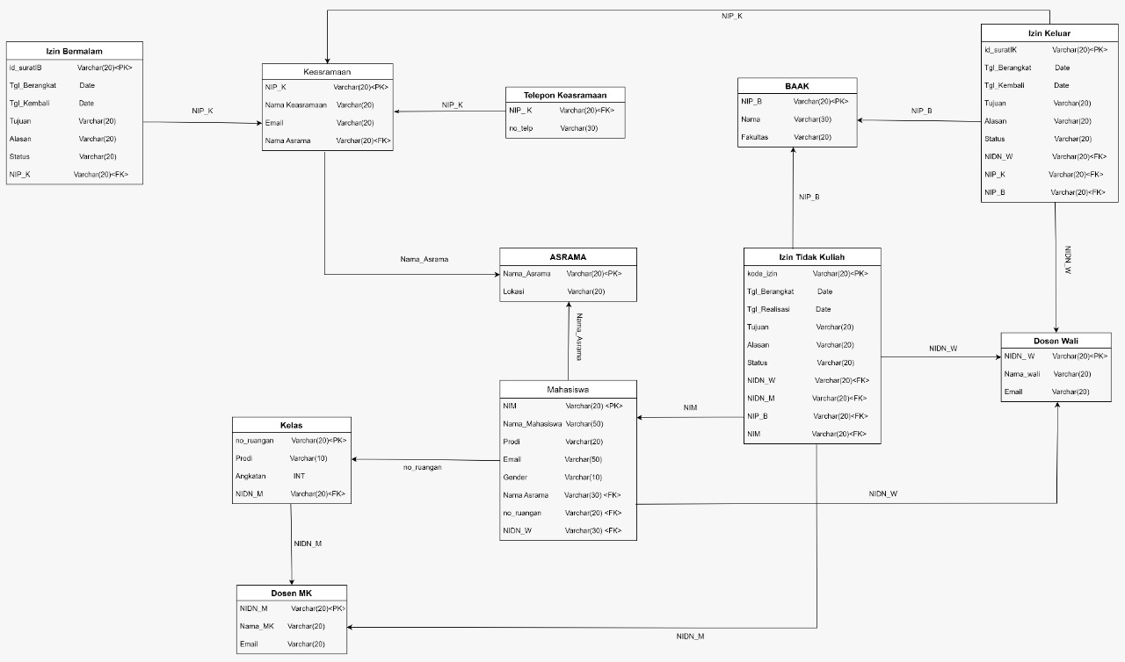

* 1. **TABEL FISIK**

**1.3.1. Tabel Mahasiswa**

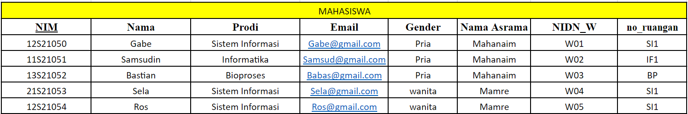

**1.3.2. Tabel Izin Bermalam**

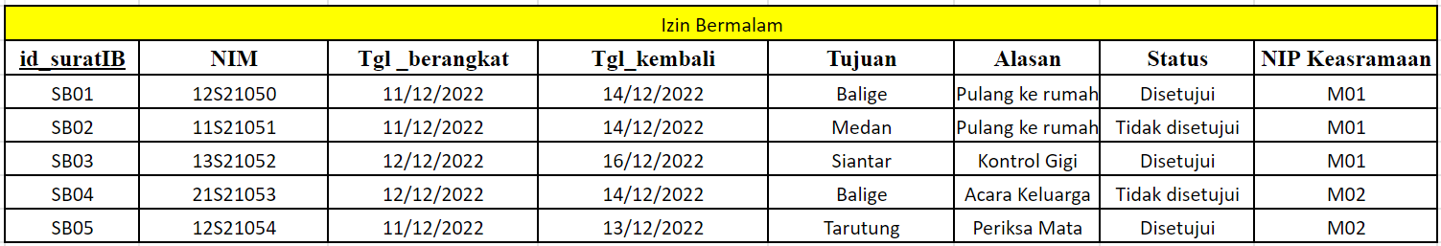

**1.3.3. Tabel Keasramaan**

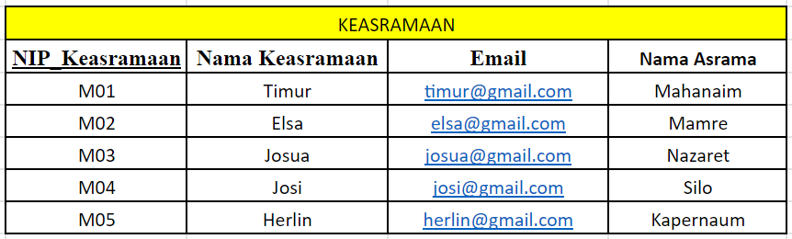

**1.3.4. Tabel Telepon Keasramaan**

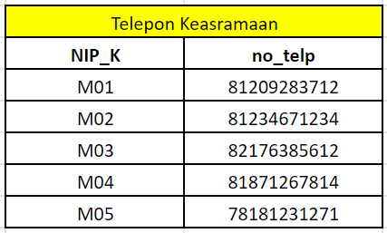

**1.3.5. Tabel BAAK**

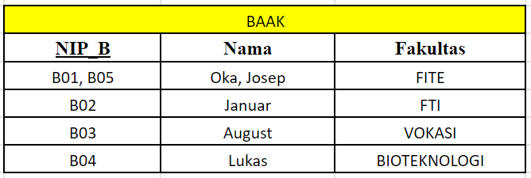

**1.3.6. Tabel Izin Keluar**

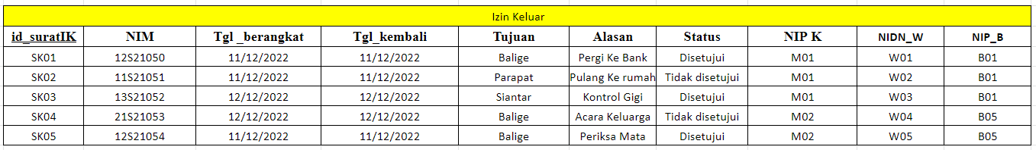

**1.3.7. Tabel Dosen Wali**

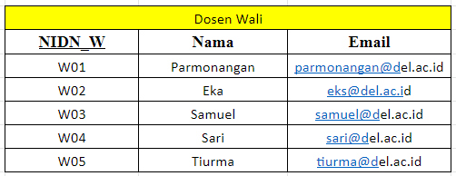

**1.3.8. Tabel Asrama**

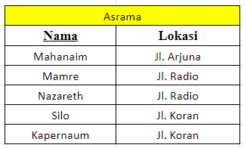

**1.3.9. Tabel Kelas**

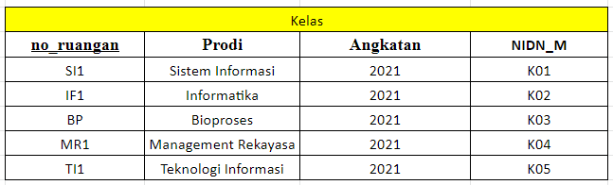

**1.3.10. Tabel Dosen Matakuliah**

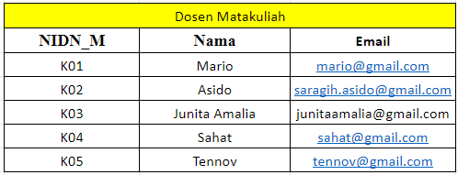

**1.3.11. Tabel Izin Tidak Kuliah**

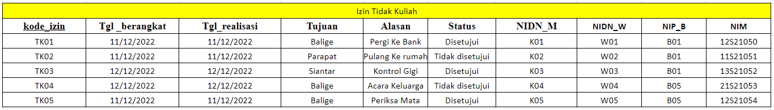

# BAB 3 NORMALISASI

*Normalisasikan tabel yang telah kelompok anda hasilkan pada bab sebelumnya sampai data yang akan disimpan menjadi lebih efisien dan bebas anomaly (insertion, update, dan deletion anomaly). Jelaskan setiap tahapan normalisasi yang kelompok anda lakukan dengan menggunakan aplikasi, bukan tulisan tangan (scan).*

* 1. **Normanisasi Tabel**

**2.1.1 Normalisasi Tabel Mahasiswa**

**- 2 NF**

Nim => Nama, Prodi, Email, Gender, Nama Asrama

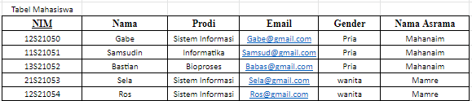

**- 3 NF**

Nama => Gender, Nama Asrama

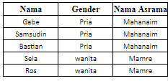

**2.1.2 Normalisasi Tabel Surat IB**

* **2 NF**

Id Surat IB => Nim, tanggal berangkat, tanggal kembali, tujuan, alasan

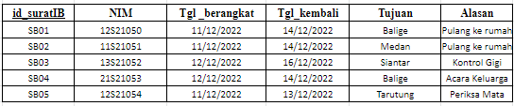

**2.1.3 Normalisasi Tabel Status Req IB**

* **2 NF**

Id Surat IB => Nim , tanggal berangkat, tanggal kembali, tujuan, alasan

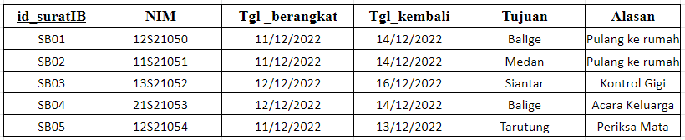

Nip Keasramaan => Status

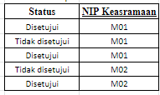

Id Surat IB dan Nim => Tujuan, alasan

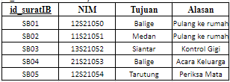

**2.1.3 Normalisasi Keasramaan**

* **2 NF**

Nip Keasramaan => Nama keasramaan, email, nama asrama.

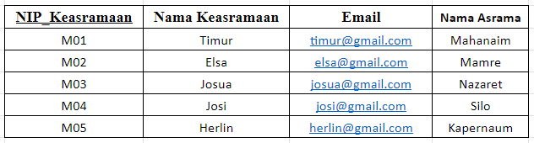

* **3NF**

Nama asrama => Nama Keasramaan

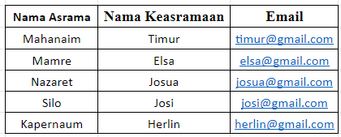

**2.1.4 Normalisasi Tabel Telepon Keasramaan**

* **2 NF**

Nip Keasramaan => no telepon.

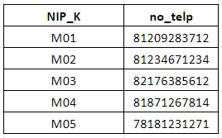

**2.1.5 Normalisasi Tabel BAAK**

* **1 NF**

NIP_B => Nama, Fakultas

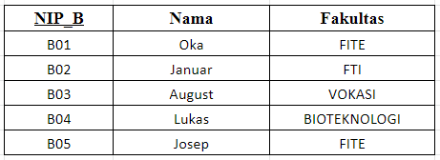

* **2 NF**

Nip BAAK => Nama.

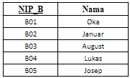

**2.1.6 Normalisasi Tabel Izin Keluar**

* **2 NF**

id_suratIK => NIM, Tgl_berangkat, Tgl_kembali, Tujuan, Alasan

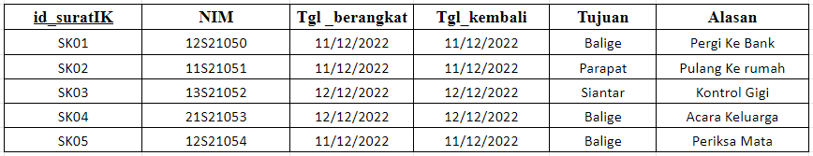

**2.1.7 Normalisasi Tabel Dosen Wali**

* **2 NF**

NIDN_W => Nama, Email

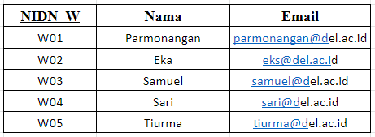

**2.1.8 Normalisasi Tabel Asrama**

* **2 NF**

Nama => Lokasi

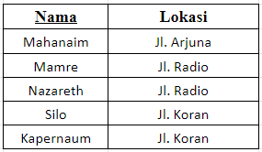

**2.1.9 Normalisasi Tabel Kelas**

* **2 NF**

no_ruangan => Prodi, Angkatan

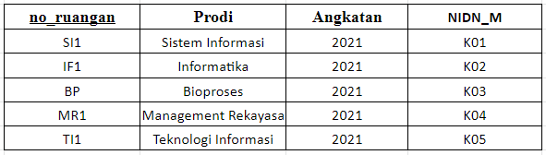

**2.1.10 Normalisasi Tabel Dosen Matakuliah**

* **2 NF**

NIDN_M => Nama

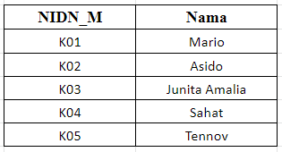

**2.1.11 Normalisasi Tabel Izin Tidak Kuliah**

* **2 NF**

kode izin => tanggal berangkat, tanggal realisasi, tujuan, alasan.

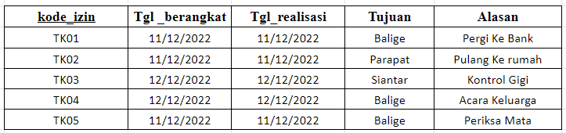

Nim dan Status => Nidn_M, Nidn_W, NIP_B

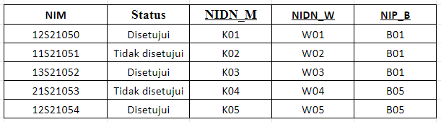

# BAB 4 IMPLEMENTASI

*Implementasikan tabel hasil normalisasi yang telah dilakukan pada bab sebelumnya ke basis data menggunakan PostgreSQL. Tuliskan setiap SQL syntax pembuatan basis data yang kelompok anda lakukan. Tampilkan pula skema diagram database yang dibangun.*

* 1. **Creating and Maintaining Database**

Pertama kami membuat Database untuk query kami dengan nama Basdat2022_01_SI berdasarkan arahan yang ada di modul tugas besar, yaitu Basdat2022_NoKelompok_Prodi.

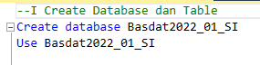

**3.1.1 Membuat Tabel Asrama**

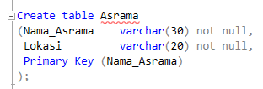

**3.1.2 Membuat Tabel Keasramaan**

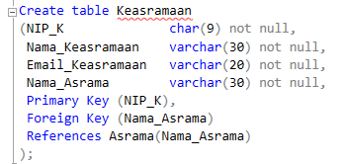

**3.1.3 Membuat Tabel Telepon_Keasramaan**

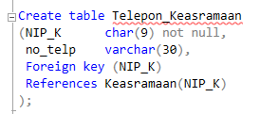

**3.1.4 Membuat Tabel Dosen_MK**

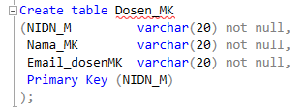

**3.1.5 Membuat Tabel Kelas**

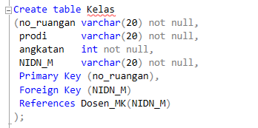

**3.1.6 Membuat Tabel Dosen_Wali**

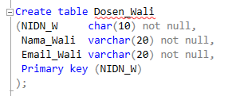

**3.1.7 Membuat Tabel Mahasiswa**

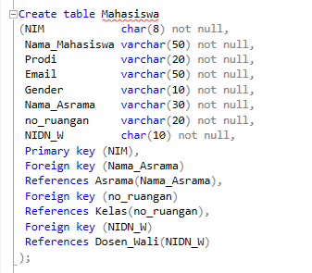

**3.1.8 Membuat Tabel BAAK**

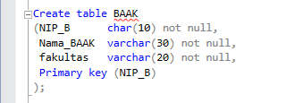

**3.1.9 Membuat Tabel Izin_Keluar**

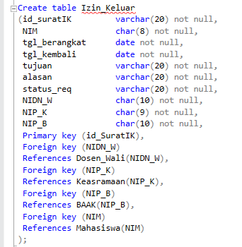

**3.1.10 Membuat Tabel Izin_Bermalam**

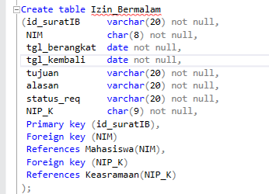

**3.1.11 Membuat Tabel Izin_Tidak_Kuliah**

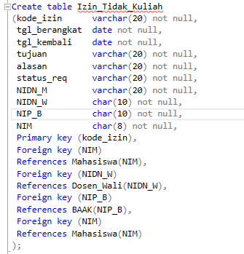

* 1. **Basic SQL Query**

**3.2.1 Inserting Value**

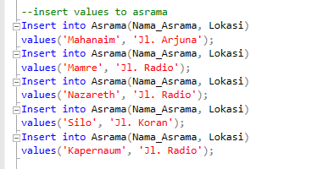

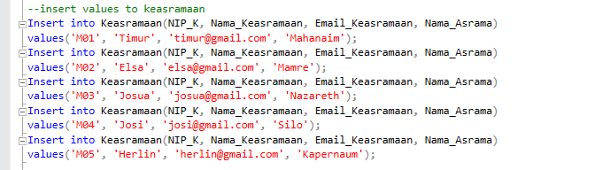

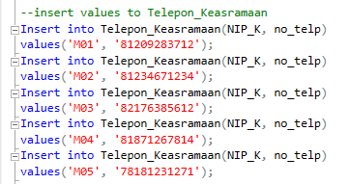

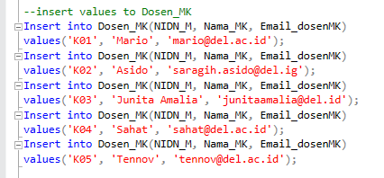

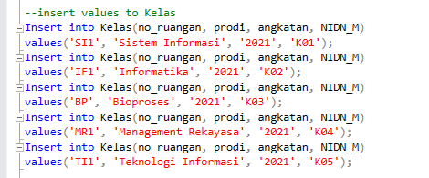

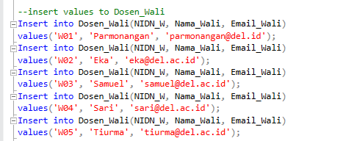

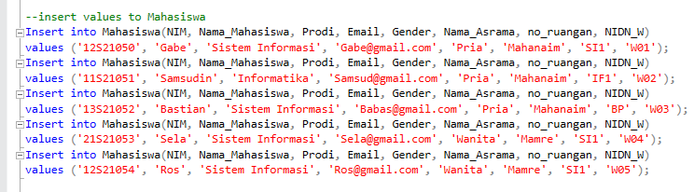

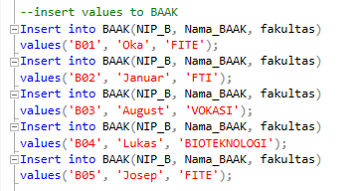

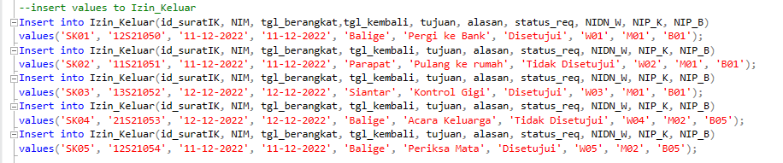

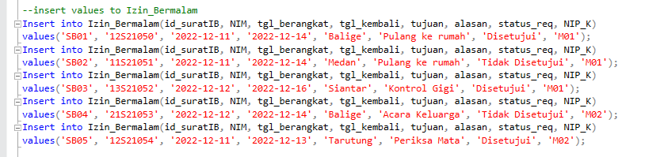

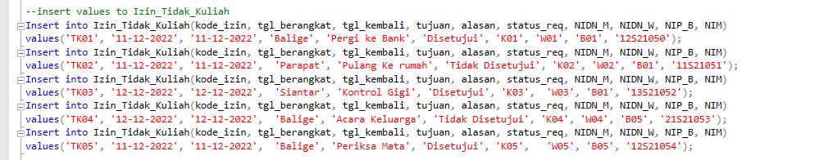

**3.2.2 Basic SQL Implementation**

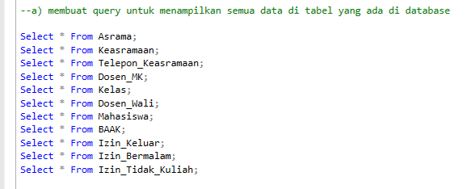

**Tabel Asrama**

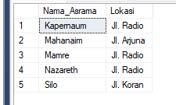

**Tabel Keasramaan**

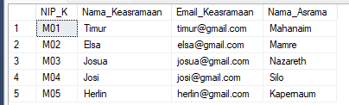

**Tabel Telepon Keasramaan**

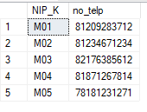

**Tabel Dosen Mata Kuliah**

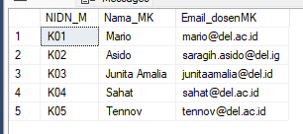

**Tabel Kelas**

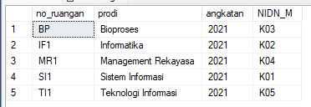

**Tabel Dosen Wali**

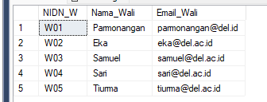

**Tabel Mahasiswa**

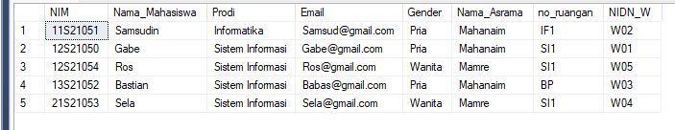

**Tabel BAAK**

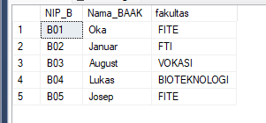

**Tabel Izin Keluar**

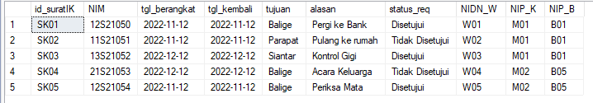

**Tabel Izin Bermalam**

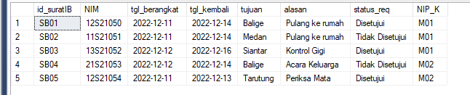

**Tabel Izin Tidak Kuliah**

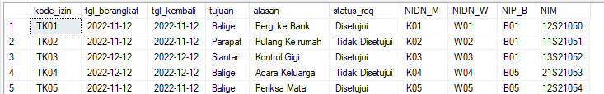

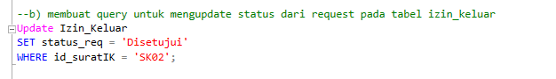

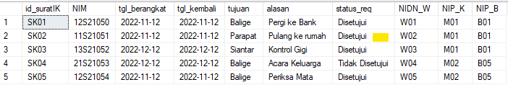

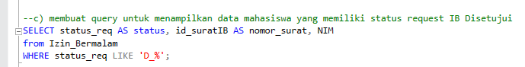

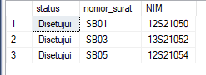

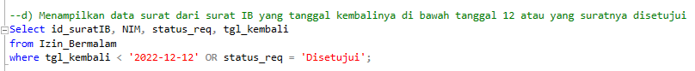

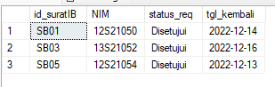

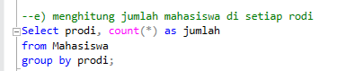

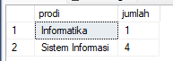

* 1. **Querying Multiple Tables and Implementing Views**

**3.3.1 Querying Multiple Tables**

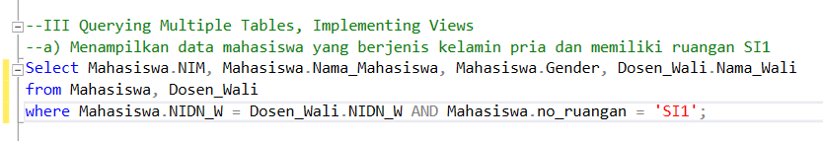

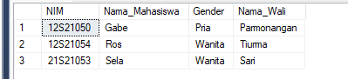



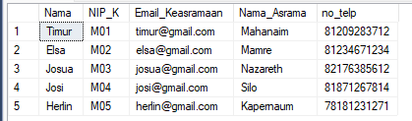

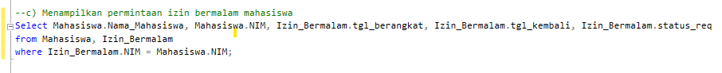

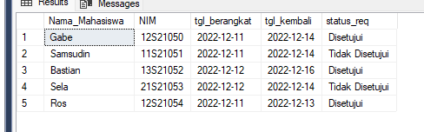



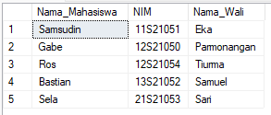



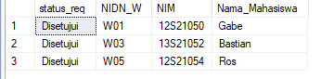

**3.3.2 Implementing View**

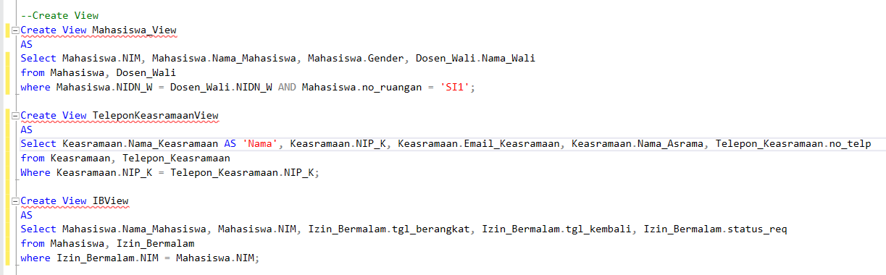

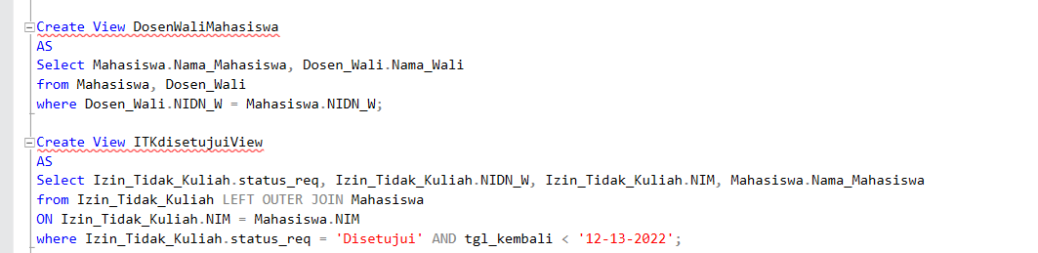

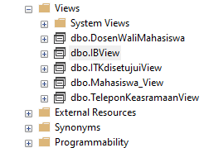

* 1. **Function dan Stored Procedure**

**3.4.1 Function**

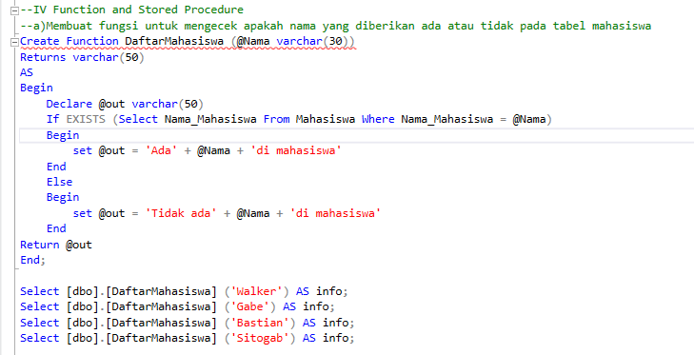

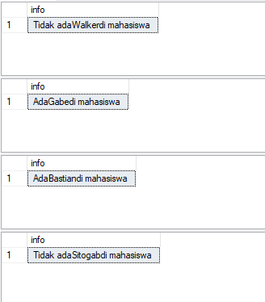

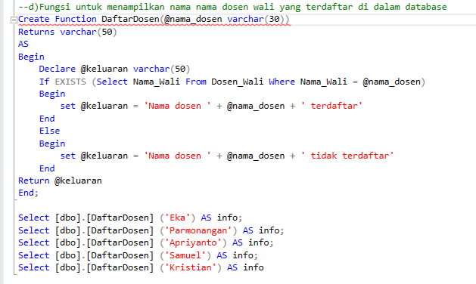

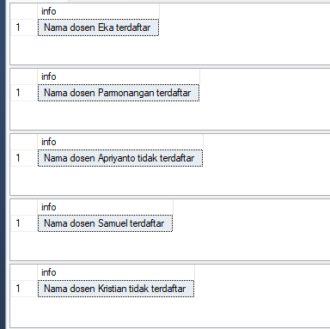

**3.4.2 Stored Procedure**

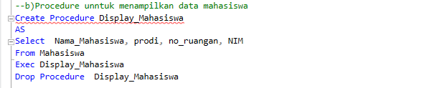

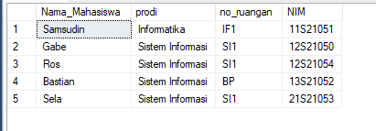

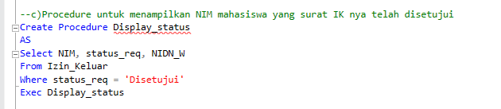

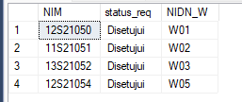

# BAB 5 KESIMPULAN DAN SARAN

* 1. **Kesimpulan**

Berdasarkan hasil Tugas Besar yang telah kami kerjakan, kami menyimpulkan bahwa mata kuliah Basis Data diperlukan dalam setiap hal yang ada di kehidupan kita sehari hari. Seperti yang kami lakukan pada Tugas Besar ini di mana kami membangun sebuah basis data tentang Izin Bermalam, Izin Keluar, dan Izin Tidak Kuliah. Kami mulai dengan membangun suatu contoh permasalahan, kemudian membuat ERD, CDM, PDM, Normalisasi, dan pengimplementasian query di SQL. Dimana saat meminta izin untuk bermalam, keluar, ataupun, tidak kuliah, seorang mahasiswa perlu meminta persetujuan dari Dosen Wali, Keasramaan, BAAK, dan Dosen Mata Kuliah. Juga banyak pengetahuan yang kami dapatkan saat mengerjakan Tugas Besar ini, baik itu dalam hal membangun datanya, atau mengerjakan query SQL datanya. Kami juga ingin memohon maaf sekiranya ada kesilapan yang terkandung dalam laporan ini. Dengan melakukan Tugas Besar ini, diharap segala pengalaman dan ilmu dapat digunakan apabila menceburi bidang kerja.

* 1. **Saran**

Adapun beberapa saran dan manfaat sebagai acuan dan membangun pada Tugas Besar selanjutnya adalah sebagai berikut:

* Pada saat pelaksanaan proses pengerjaan sebaiknya memasukkan sebuah calon atau bakal kasus sederhana terlebih dahulu agar lebih mudah dalam menghubungkan relasi antar tabel, dan tidak mengalami kesulitan untuk menyelesaikan keseluruhan Tugas Besar
* Untuk pengerjaan query harus dilakukan bersama sama dalam satu perangkat agar tidak terjadi pemahaman yang berbeda, misalnya perbedaan database, tabel, nama atribut dan lainnya
* Lebih mendalami lagi materi yang telah diajarkan pada kuliah agar dapat diimplementasikan pada pengerjaan Tugas Besar berikutnya, sehingga pengerjaan dapat dilakukan dengan mudah tanpa harus mengulang mempelajari materi

# DAFTAR PUSTAKA

GeeksforGeeks. (2022, July 15). *SQL | Join (Inner, Left, Right and Full Joins)*. https://www.geeksforgeeks.org/sql-join-set-1-inner-left-right-and-full-joins/

*SQL Joins*. (n.d.). https://www.w3schools.com/sql/sql_join.asp

*SQL Nested subquery*. (2022, August 19). W3resource. https://www.w3resource.com/sql/subqueries/nested-subqueries.php